CHEMIE VŠEDNÍHO DNE
B
Obecné pokyny k dílně:
- Na všechny experimenty máte dohromady 50 minut.

- Všechny pomůcky můžete „recyklovat“- používat znovu v případě potřeby.

- Pořadí experimentů je na vás (doporučeno začít chromatografií a filtrací).

- Můžete pracovat i na více úkolech souběžně, když proces musíte nechat chvíli probíhat (chromatografie, filtrace).

- Vždy si nejdříve přečtěte pokyny a rozvrhněte si čas.

- Kdykoli se můžete ptát.
CHROMATOGRAFIE ROSTLINNÝCH BARVIV

Potřeby: filtrační papír, nůžky, rostlinný materiál (na stole realizátora), nožík, prkénko, třecí miska, tlouček, písek, střička s lihem, kádinky, fix na označení kádinek.

- Z filtračního papíru vystřihněte tři obdélníky (proužky) cca 2x10 cm.
- Rostlinný materiál (vždy jen jeden typ) rozkrájejte na drobné kousky a ve třecí misce je rozetřete tloučkem spolu s lihem (půl mističky) najemno. Získanou směs přelijte do kádinky.
- Vložte připravený pruh filtračního papíru tak, aby byl svým koncem ponořen do vytvořené směsi a druhým koncem vyčníval suchý ven.
- Opakujte postup se všemi typy rostlinného materiálu. Označte si vzorky číslicemi na kádinky.
- Pozorujte vzorky a zaznamenejte výsledky.

Jaký je výsledek vzlínání vzorku po 1 min a po 20 min?
..................................................................................................................................................................................
……………………………………………………………………………………

Jaké barvy jste objevili?
Zaznamenejte počet a pozici barevných zón.
...........................................................................................................................................................................................................................................................................

Co myslíte? Jaká rostlinná barviva jsou nejobvyklejší?
………………………………………………………………………………….
………………………………………………………………………………….

Chlorofyly jsou zelené pigmenty obsažené v zelených rostlinách, sinicích a některých řasách. Chlorofyl patří k fotosyntetickým pigmentům spolu s karotenoidy (karoteny a xantofyly), které však mají jinou barvu a absorbují energii z odlišné části viditelného světelného spektra. Chlorofyl je zelený, protože absorbuje modrou a červenou část světelného spektra a ostatní odráží; tím se jeví jako zelený a udává tak základní barvu všem fotosyntetizujícím rostlinám.

Karoteny jsou v tuku rozpustná doprovodná fotosyntetizující barviva, která rostlinu chrání před poškozením slunečními paprsky a pomáhají přilákat ptáky a hmyz pro oplození. Barvu mají od žluté po červenou až fialovou.

Xantofyly barví svého nositele také hlavně žlutě (lutein v pampelišce) a jejich spektrum sahá opět až po červeno-fialovou barvu (kapsanthin v paprikách). U rostlin se tyto pigmenty vyskytují často a jsou velmi významnými přídatnými fotosyntetickými barvivy. Podzimní listí je zbarveno právě především xantofyly.
--------------------------------------------------------------------------------------------------
Antokyany jsou ve vodě rozpustné pigmenty ve vakuolách některých buněk. Barva se mění v závislosti na pH. Kyselé roztoky antokyanů bývají červené, neutrální fialové a zásadité modré. Antokyany mají značné rozšíření v přírodě. Zbarvují např. modře květy pomněnek, červeně květy máků či růží, dále jsou obsaženy v mnohých plodech (ptačí zob, černý rybíz aj.), v listech (červené zelí) apod. Na fotosyntéze se však nepodílejí.
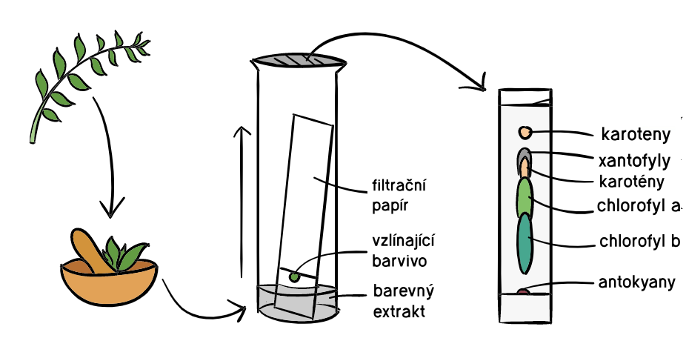

FILTRACE A ADSORPCE OCTA

Potřeby: filtrační papír, nůžky, filtrační aparatura, ocet, aktivní uhlí, tlouček, třecí miska, kádinky, lžička, fix.

- Do tří stejných kádinek nalijte po 0,02 l octa.
- Kádinky si označte: jedna slouží jako vzorek pro porovnávání (A), obsah druhé jako vzorek pro filtraci (B) a třetí vzorek projde adsorpcí i filtrací (C).
- Sestavte filtrační aparaturu (podle obr. č 1.)
- Připravte si dva filtry z filtračního papíru (podle obr. č. 2).
- Nejdříve proveďte filtraci bez uhlí (vzorek B). S tekutinou pracujte pomalu a opatrně.
- Poté proveďte filtraci s uhlím (vzorek C) tak, že do vzorku v kádince dobře vmícháte lžičku rozdrceného aktivního uhlí (pro rozdrcení použijte třecí misku a tlouček).
Do nálevky nalévejte směs pomalu a postupně, průběžně ji dolévejte.
- Porovnejte všechny tři vzorky a zaznamenejte své výsledky:

BARVA:.................................................................... VŮNĚ:...................................................................... TRVÁNÍ FILTRACE:....................................................

Jak lze filtraci a adsorpci podle vás prakticky využít?
.................................................................................................................................................................................

Co má podle vás vliv na barvu octa?
..................................................................................................................................................................................

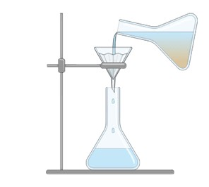
obr.č.1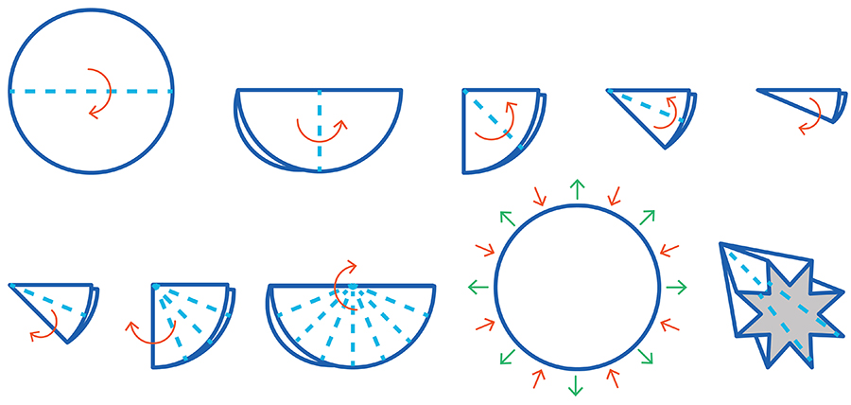 obr. č.2

DENATURACE

Potřeby: mléko, miska, lžičky, kádinky, ocet, voda, líh, fix.

- Mléko rozdělte do tří kádinek (max. do ½ jejich objemu) označených „voda“, „ocet“, „líh“.
- Do každé z těchto tří kádinek přijde jedna z uvedených tekutin. Zaznamenávejte, jaké množství vody/octa/lihu jste do které kádinky dali – začínejte s malým množstvím a vzorek průběžně promíchávejte. Množství tekutiny můžete postupně přidávat, dokud nebude kádinka plná.
- Porovnejte rozdíly mezi vzorky a své výsledky zaznamenejte:

OCET.......................................................................
VODA.......................................................................
LÍH............................................................................

Jak obvykle probíhá denaturace mléka? Proč obvykle chceme mléko denaturovat? .................................................................................
.................................................................................

Co se stane s živým organizmem, pokud u něho dochází k denaturaci bílkovin (vysoká horečka)? ..................................................................................
..................................................................................

ABSORPCE A EXOTERMICKÁ REAKCE

Potřeby: dětské plenky (čisté), nůžky, lavor, voda, uzavíratelný sáček, lžička, chlorid vápenatý- o ten si nejdříve kvůli bezpečnosti řeknete.

- Rozstřihněte dětské plenky a z jejich vnitřku vypreparujte co nejvíce polyakrylátových kuliček, přebytečnou vatu odstraňte.
- Kuličky (malé zbytky vaty nevadí) postupně zalévejte vodou a pozorujte absorpci. Chcete získat vlhkou hmotu bez přebytečné tekutiny.
- Vzniklou směs přesuňte do igelitového uzavíratelného sáčku.
- Do směsi v sáčku přidejte chlorid vápenatý (v množství cca dvou polévkových lžic) a rychle sáček uzavřete.
- Nechte si uzavřený sáček v rukou a zvenku zkoumejte, co se uvnitř děje.
- Výsledky pokusu zaznamenejte.

Co se odehrávalo po smísení gelové hmoty s chloridem vápenatým a v jakém časovém úseku? .................................................................................
.................................................................................
.................................................................................

Která část experimentu se podle vás dala popsat jako absorpce a která jako exotermická reakce?

ABSORPCE................................................................................................................................................................

EXOTERMICKÁ REAKCE………………………………………………. .......................................................................................

Zkuste popsat, jaký vidíte rozdíl mezi adsorpcí z pokusu s filtrací a absorpcí z tohoto pokusu.
……………………………………………………………………………………………………………………………………………………………………….

